2015年泉州市初中毕业、升学考试说明
物 理

一、命题依据
以教育部制定的《义务教育物理课程标准（2011年版）》和福建省教育厅颁发的《2015年福建省初中学业考试大纲（物理）》为依据，结合我市初中物理教学实际情况进行命题。
二、命题原则
1．导向性原则：有利于全面提高教育质量；有利于促进物理新课程改革，培养学生的创新精神和实践能力，减轻学生过重的负担，促进学生生动、活泼、主动学习。
2．基础性原则：重视基础知识与基本技能的考查。注重与社会实践和生活实际的联系，体现“从生活走向物理、从物理走向社会”的课程理念。
3．全面性原则：试卷充分体现对三维目标的全面考查。在考查物理的基础知识、基本思想、方法和基本实验技能的同时，注重考查学生的情感、态度、价值观；注意体现人与自然、社会和谐发展的现代意识。
4．探究性原则：加强对实验、科学探究能力的考查。重视开放创新能力的考查。考查学生的发散思维能力和创新能力。
5．发展性原则：体现九年义务教育的性质同时，适当注意到初、高中的教学衔接，重视对主干知识考查，有利于学生的可持续发展。
三、适用范围
全日制义务教育九年级学生初中物理学业考试。
四、考试范围
《义务教育物理课程标准（2011年版）》中内容标准所要求的内容。
五、考试内容和目标要求
考试内容和要求掌握的程度，根据《义务教育物理课程标准（2011年版）》对各部分内容要求的层次在“表：考试内容和目标要求”中用字母A、B、C标出，他们的含义如下：
A：能知道知识的内容及含义，并能在相关问题中识别和直接使用。
B：能理解知识的确切含义及内在逻辑关系，并能简单运用，如：简单作图、解释简单现象，进行简单计算等。
C：能将知识应用在新情境中，与已有知识建立联系，对实际问题进行分析推理和综合运用。
表：考试内容和目标要求
力学
知识 | 内容 | 要求
机械运动 | 1．机械运动，参照物，运动和静止的相对性 | A
机械运动 | 2．长度和时间的估测 | B
机械运动 | 3．速度，匀速直线运动 | B
质量与密度 | 4．质量，质量的估测 | B
质量与密度 | 5．密度 | C
运动和力 | 6．力，力的作用效果，力的三要素，力的示意图 | B
运动和力 | 7．弹力 | A
运动和力 | 8．重力 | B
运动和力 | 9．滑动摩擦力，影响滑动摩擦力大小的因素 | B
运动和力 | 10．牛顿第一定律，惯性 | B
运动和力 | 11．合力，同一直线上二力的合成，二力平衡条件 | B
压强 | 12．压强，增大和减小压强的方法 | C
压强 | 13．液体的压强，连通器原理 | B
压强 | 14．大气压 | B
压强 | 15．流体的压强与流速的关系 | B
浮力 | 16．浮力，阿基米德原理，物体的浮沉条件 | B
机械与机械能 | 17. 杠杆，杠杆的平衡条件 | B
机械与机械能 | 18．滑轮，滑轮组 | A
机械与机械能 | 19．机械功，功率 | B
机械与机械能 | 20．机械效率 | A
机械与机械能 | 21．动能，势能，机械能，动能和势能的的转化 | A
续表
声学和光学
知识 | 内容 | 要求
声现象 | 22．声音的产生和传播的条件 | A
声现象 | 23．声音的特性 | A
声现象 | 24．噪声的危害与防治，超声与次声 | A
光现象 | 25．光的直线传播，光速 | A
光现象 | 26．光的反射现象，光的反射定律，光路可逆 | B
光现象 | 27．平面镜成像的特点 | B
光现象 | 28．光的折射现象，光折射的特点 | B
光现象 | 29．光的色散，白光的组成，色光的混合，物体的颜色 | A
光现象 | 30．凸透镜，凹透镜，凸透镜成像的规律，透镜的应用 | B
续表
热学
知识 | 内容 | 要求
物态变化 | 31．温度，液体温度计，生活环境中常见的温度值 | A
物态变化 | 32．物质的熔化和凝固，熔点和凝固点，晶体与非晶体，物态变化过程中的吸热和放热 | B
物态变化 | 33．物质的汽化和液化，物质汽化的两种方式 | B
物态变化 | 34．物质的升华和凝华 | B
分子动理论与内能 | 35. 常见物质的组成，原子的构成，原子的核式结构模型，物质世界从微观到宏观的尺度 | A
分子动理论与内能 | 36．分子的热运动，分子间的作用力 | A
分子动理论与内能 | 37．内能，改变内能的两种方式 | A
分子动理论与内能 | 38．热量，比热容，热值 | B
分子动理论与内能 | 39．热机的工作原理，热机效率 | A
续表
电磁学
知识 | 内容 | 要求
电路与生活用电 | 40．摩擦起电，电荷的种类，电荷间相互作用的规律，材料的导电性 | A
电路与生活用电 | 41．电路的组成，电源和用电器使用时的能量转化 | A
电路与生活用电 | 42．串联电路和并联电路 | B
电路与生活用电 | 43．电流，电流表，串、并联电路电流的特点 | B
电路与生活用电 | 44．电压，电压表，串、并联电路电压的特点 | B
电路与生活用电 | 45．电阻，影响电阻大小的因素，变阻器，串联电路电阻的特点 | B
电路与生活用电 | 46．欧姆定律 | C
电路与生活用电 | 47．家庭电路的组成和连接方式，安全用电，测电笔的使用 | B
电路与生活用电 | 48．高压送电，高压触电及其防护 | A
电功与电功率 | 49．电功，电能表 | C
电功与电功率 | 50．电功率，用电器的额定功率和实际功率 | C
电功与电功率 | 51．电流的热效应，焦耳定律 | B
电与磁 | 52．磁体，磁极间的相互作用，磁化，磁场，磁感线，地磁场 | A
电与磁 | 53．电流的磁场，通电螺线管周围的磁场，安培定则，电磁铁和电磁继电器 | B
电与磁 | 54．磁场对通电导体的作用，影响通电导体在磁场中受力方向的因素 | A
电与磁 | 55．电磁感应，导体在磁场中运动时产生感应电流的条件，影响感应电流方向的因素 | A
信息、能源与材料 | 56．电磁波，电磁波在真空中的传播速度，波长、波速和频率 | A
信息、能源与材料 | 57．能量存在的不同形式，能量的转移和转化，能量守恒定律，能量的转移和转化的效率 | B
信息、能源与材料 | 58．常见的不可再生能源和可再生能源，新能源 | A
信息、能源与材料 | 59．物质的一些物理属性 | A
信息、能源与材料 | 60．新材料的特点 | A
续表

单位制和学生必做实验
知识 | 内容 | 说明
单位制 | 初中物理涉及的国际单位制的基本单位和其他物理量的单位 | 知道国际单位制中规定的单位符号
基本操作类实验 | 1．用刻度尺测量长度、用表测量时间 | - 基本操作类实验，要求：根据仪器的使用方法正确使用仪器；知道天平、弹簧测力计、常见温度计的基本结构和测量原理；用刻度尺测量长度时要求估读。  - 测量性实验，要求根据测量原理，正确使用仪器，组装、连接实验装置，测量物理量。  - 探究性实验应达到《物理课程标准》中关于科学探究能力的基本要求。  - 关于误差，能在某些实验中简单分析误差的主要来源，选择减少误差的方法，知道用多次测量求平均值的方法减小误差。
基本操作类实验 | 2．用弹簧测力计测量力
基本操作类实验 | 3．用天平测量物体的质量
基本操作类实验 | 4．用常见温度计测量温度
基本操作类实验 | 5．用电流表测量电流
基本操作类实验 | 6．用电压表测量电压
基本操作类实验 | 7. 连接简单的串联电路和并联电路
测量性实验 | 8. 测量物体运动的速度
测量性实验 | 9. 测量水平运动物体所受的滑动摩擦力
测量性实验 | 10．测量固体和液体的密度
测量性实验 | 11. 测量小灯泡的电功率
探究性实验 | 12. 探究浮力大小与哪些因素有关
探究性实验 | 13. 探究杠杆的平衡条件
探究性实验 | 14. 探究水沸腾时温度变化的特点
探究性实验 | 15. 探究光的反射规律
探究性实验 | 16. 探究平面镜成像时像与物的关系
探究性实验 | 17. 探究凸透镜成像的规律
探究性实验 | 18. 探究电流与电压、电阻的关系
探究性实验 | 19. 探究通电螺线管外部磁场的方向
探究性实验 | 20. 探究导体在磁场中运动时产生感应电流的条件
六、考试形式
考试形式：闭卷、笔试。
考试时间：90分钟。试卷总分：100分。
七、试题难度
试题难度控制：易、中、难占分比例为8：1：1。及格率达80%。
八、试卷结构
题量：30～35道小题。
考试题型：选择题约40%，填空、作图题约10%，简答题约4%，实验探究题约28%，计算题约18%。
九、试题示例
本试题g取10N/kg
一、选择题（本大题共20小题，每小题2分，共40分。每小题只有一个选项是正确的，错选、多选或不选得0分）
1.下列几种估测中，最符合实际的是
A.人体安全电压为40V B.人体感到舒适的气温约为42℃
C.某初中生的质量大约是500kg D.普通居民楼一层的高度约为3m （易）
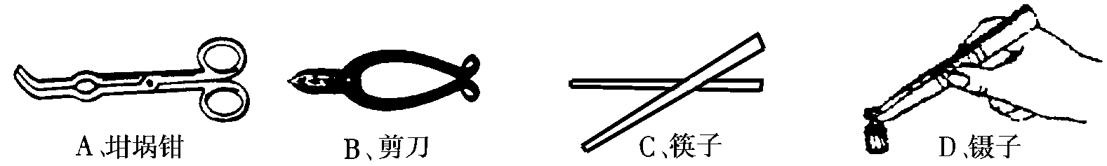
2.如图1所示，下列器件中属于省力杠杆的是
图1
A.坩埚钳
Ｂ.剪刀
Ｃ.筷子
Ｄ.镊子

（易）
3.一般情况下，下列物体中不容易导电的是
A.铜钥匙 B.塑料尺 C.铅笔芯 D.铝质易拉罐 （易）

4.祖国山河一年四季美景如画。如图2所示中关于山河美景的描述，属于凝华现象的是


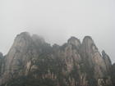

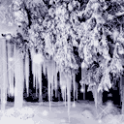
（易）
B.夏天，雨笼山峦
A.春天，雾绕群峰

C.秋天，霜打枝头
D.冬天，冰冻地寒
图2
5.下列物理现象中，属于通过做功途径改变物体内能的是
A.感冒发烧时，用冷毛巾敷额头 B.炎热的夏天，柏油路面温度升高
C.用气筒给轮胎打气，气筒壁发热 D.在饮料中放入一些冰块，饮料变凉 （易）
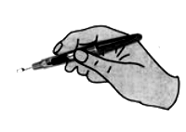
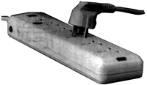
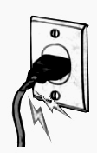
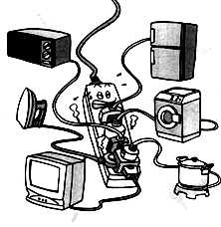
6.如图3所示是日常生活用电中的几种做法，其中正确的是
C.多个大功率用电器
同时使用一个插座
D.使用绝缘皮
破损的导线
A.试电笔的握法
B.带金属外壳的用
电器使用三孔插座
图3

（易）
7.下列叙述的现象，属于光的反射的是
A.从鱼缸侧面看鱼，发现鱼会变大 B.猪八戒照镜子，表里如一
C.放满水的泳池底部看起来变浅了 D.坐井观天，所见甚小 （易）
8.喇叭里响起“我和你，心连心……”的歌声，小凡听后说：“是刘欢在演唱”，他的判断是
根据声音的
A.音调 B.响度 C.音色 D.频率 （易）
9.如图4所示，一个茶杯静止在水平桌面上，下列说法正确的是
图4
A.茶杯受到的重力和茶杯对桌面的压力是一对平衡力
B.茶杯受到的重力和桌面对茶杯的支持力是一对平衡力
C.桌面对茶杯的支持力和茶杯对桌面的压力是一对平衡力
D.桌子受到的重力和茶杯对桌面的压力是一对平衡力 （易）
10.小明在超市乘电梯上楼，在电梯匀速上升的过程中，小明的
A.动能不断增大 B. 动能转化为重力势能
C.重力势能不断增大 D.重力势能转化为动能 （易）
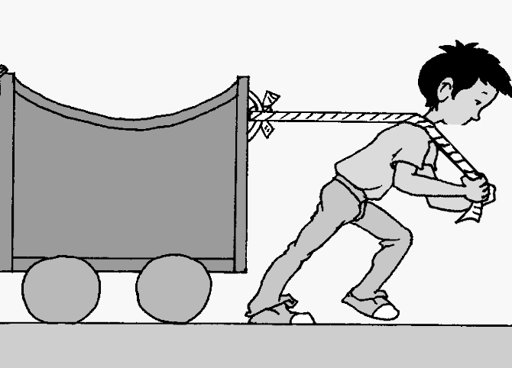
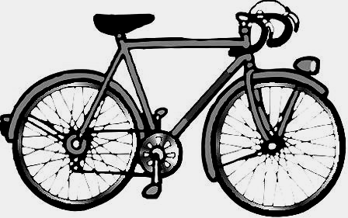
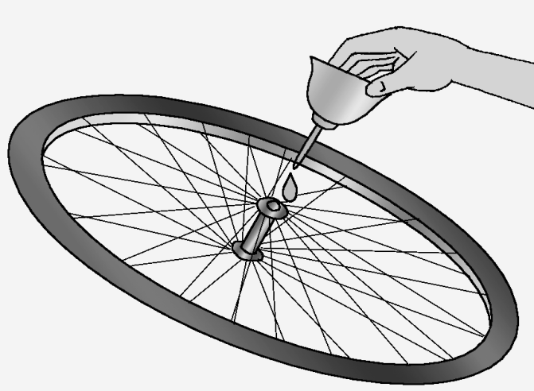
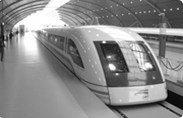
11.如图5所示的四个实例中，目的是为了增大摩擦的是
A.给车轴加润滑油
B.自行车脚踏板有花纹

C.给木箱装上轮子
图5
D.磁悬浮列车悬浮行驶
（易）
12.第三代数字通讯技术简称3G，它不仅能传递声音信息，还能传递图像和视频信息，3G手机
实现信息传递是通过
A.超声波 B.次声波 C.红外线 D.电磁波 （易）
13.如图6所示，用下列装置提升同一重物，若不计滑轮自重及摩擦，则最省力的是
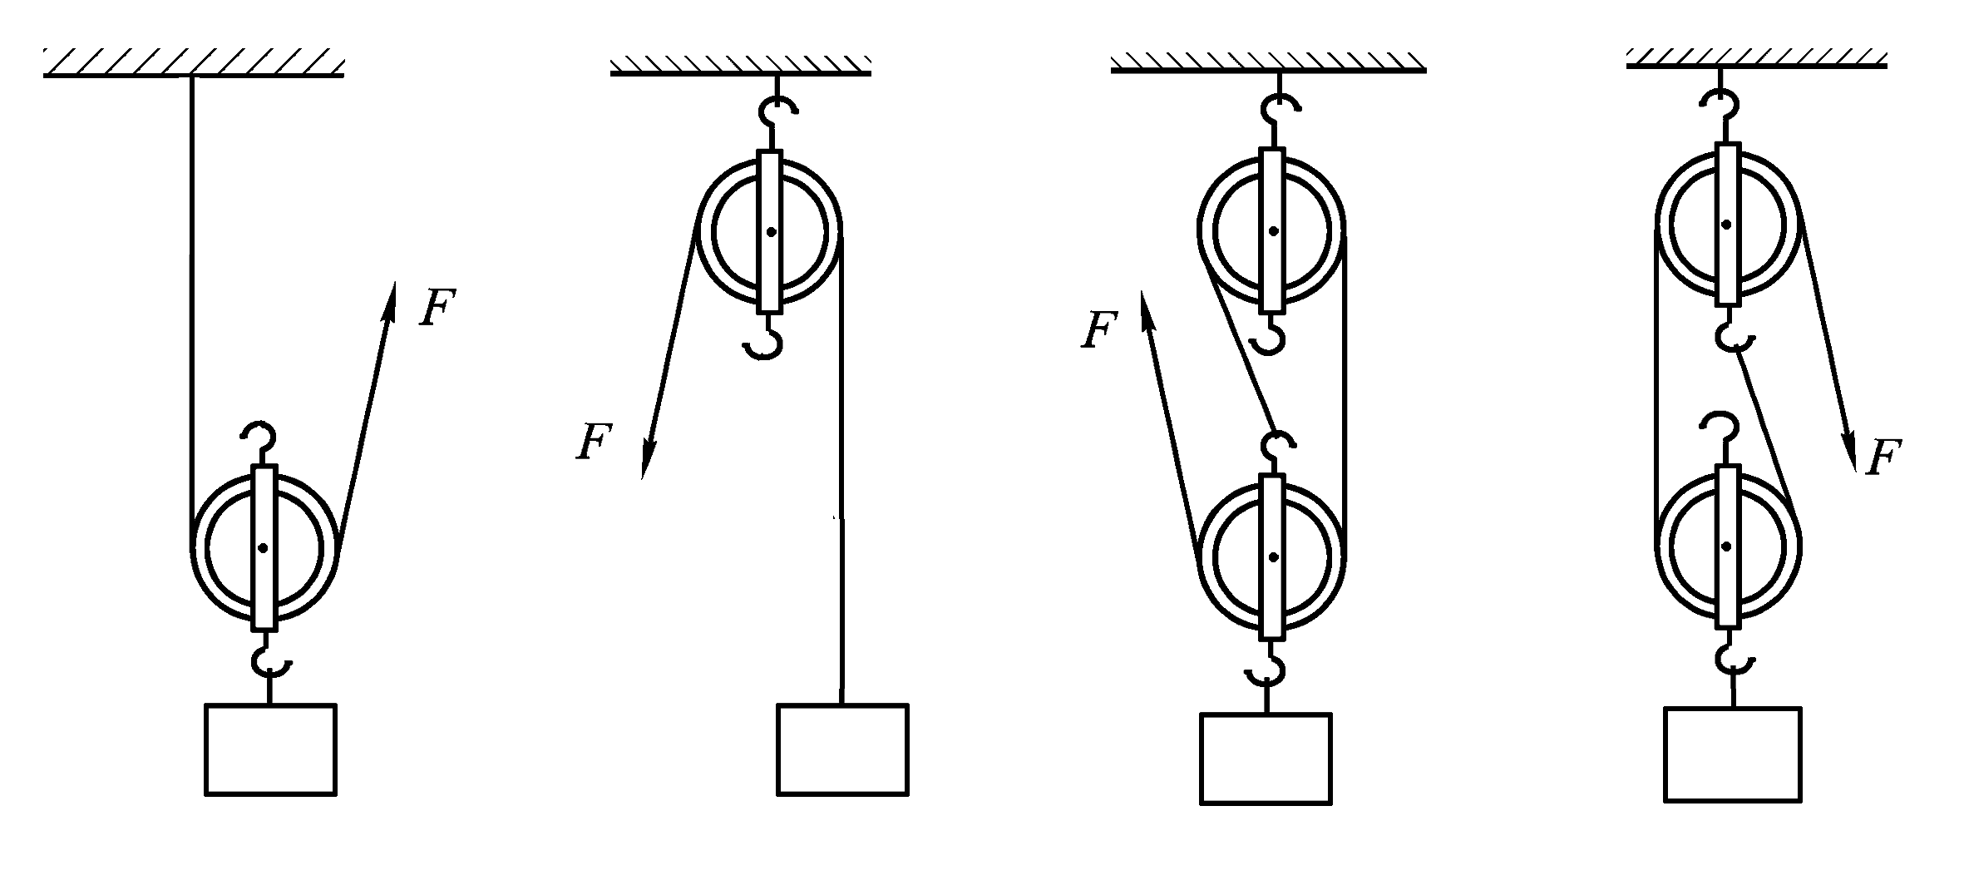
A
B
C
D
图6
F₃
F₁
F₂
F₄

（易）
14.关于惯性，下列说法中正确的是
A.运动的物体由于惯性会慢慢停下来
B.物体的运动速度越大，惯性也越大
C.汽车只有在紧急刹车时才有惯性
D.司机开车时要系安全带，是为了防止惯性带来危害 （易）
15.下列现象中，能表明分子在不停地做无规则运动的是
A.炒菜时，满屋飘香 B.秋天落叶飘零
C.毛毛细雨从空中下落 D.擦黑板时，粉笔灰在空中飞舞 （易）
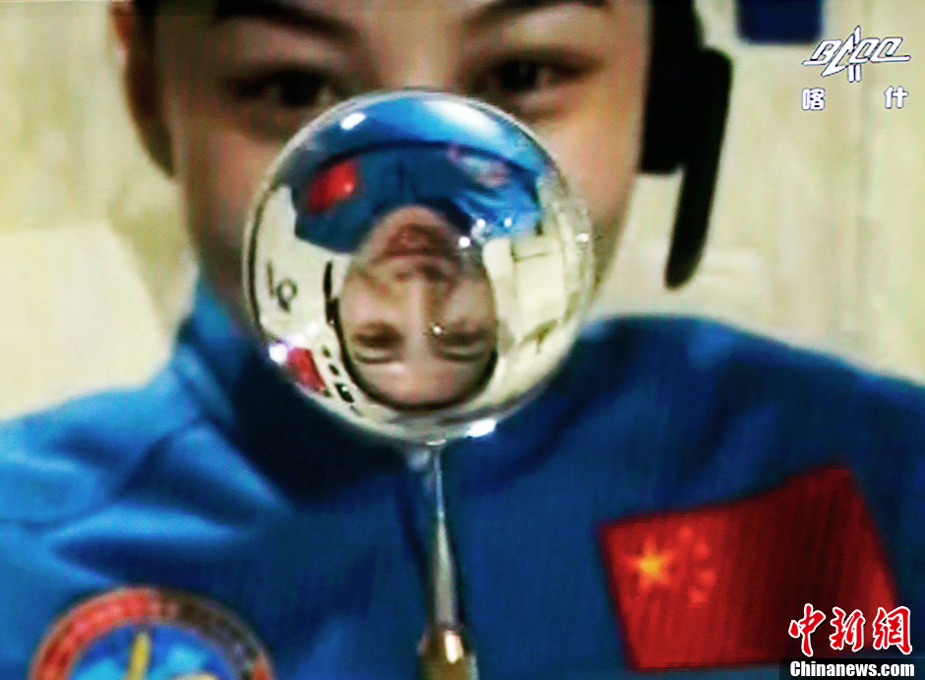
16.如图7所示为女航天员王亚平太空授课的情景，图中水球相当
图7
于凸透镜，假设水球的焦距为f，则此时王亚平到水球的距离u
应该是
A. u＜f B. f＜u＜2f
C. u = 2f D. u＞2f （中）
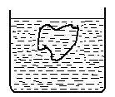
17.将一块实心均匀的物体放入盛水的烧杯中，物体静止时如图8所示。
图8
若将该物体分成大小不同的两块，仍然放在该盛水的烧杯中，则
A.大块沉入杯底，小块浮在水面上 B.大块、小块都沉入杯底
C.大块、小块都浮在水面上 D.大块、小块都悬浮在水中
（中）
18. 如图9所示，装有水的容器静止在斜面上，其底部a、b、c三处
受到水的压强分别为p_{a}、p_{b}、p_{c}，则以下判断正确的是
图9
a
b
c
A．p_{a}＝p_{b}＝p_{c} B．p_{a}＜p_{b}＜p_{c}
C．p_{a}＞p_{b}＞p_{c} D．p_{a}＞p_{b}＝p_{c} （中）
19.如图10所示的电路中，电源电压不变，R₁为定值电阻，R₂为滑动变阻器。闭合开关S后，在滑片P从最左端向右移动到中间位置的过程中，下列说法正确的是
图10
A₁
A₂
V
S
R₁
R₂
P
A．电流表A₁和电流表A₂的示数都变大
B．电路总功率变大，电压表V的示数不变
C．电路总功率变小，电压表V的示数不变
D．电流表A₂和电压表V的示数都保持不变 （稍难）
20.如图11所示的电路中，电源电压不变，只闭合开关S₁时，电压
图11
V₂
S₂
S₁
R₁
R₂
R₀
V₁
表V₁与V₂ 的示数之比为3∶2；只闭合开关S₂时，电压表V₁与
V₂ 的示数之比为5∶3，则R₁与R₂的电阻之比为
A．3∶5 B．2∶3
C．4∶3 D．5∶3 （稍难）

二、填空、作图题（本大题共5小题，每空1分，第25小题2分，共10分）
21.2013年12月，莆永高速公路全线通车，以行驶在高架桥上的轿车为参照物，高架桥是______（选填“静止”或“运动”）的。为了不影响附近居民的生活，高架桥主要桥面外侧都安装了
型号 | SHZ20lO-624
热风温度 | 50～75℃
额定功率 | 热风时：l000W
额定功率 | 冷风时：120W
额定电压 | 220V
质量 | 0.5kg
隔音墙，这实际上是从声音的_______环节减小了噪声的影响。 （易）
22. 冰壶比赛中所用冰壶是由花岗岩凿磨而成的。设冰壶的质量为
19kg，与冰道接触的面积为0.02m²，则冰壶的重力为______N,
它对水平冰道的压强为______pa。 （易）

23. 小华家买了一个家用电吹风，其主要技术参数如右表。当把它
接入220V的家庭电路中，则它吹冷风时，5 min消耗的电能为
_____J；它吹热风时，通过电热丝的电流为_____A。 （中）

24.电路元件A和B中的电流与两端电压的关系如图12所示，由图
0
0.2
0.4
0.6
1
2
3
U／V
A
B
图12
I／A
可知，A的电阻是______Ω。若将A、B串联后接在电压为3V的
电源两端，则电路中的电流是____A。 （稍难）

25.（1）请在图13中画出苹果所受重力的示意图；
（2）请在图14中完成凸透镜的光路图。
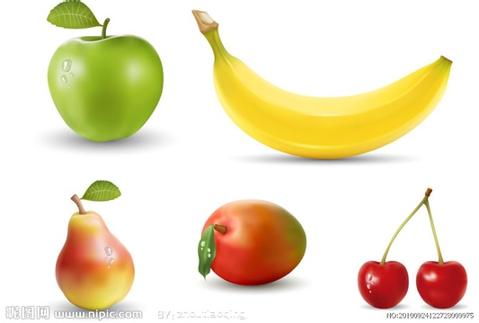
图14
图13
•
•
F
F
O

（易）

三、简答题（本题4分）
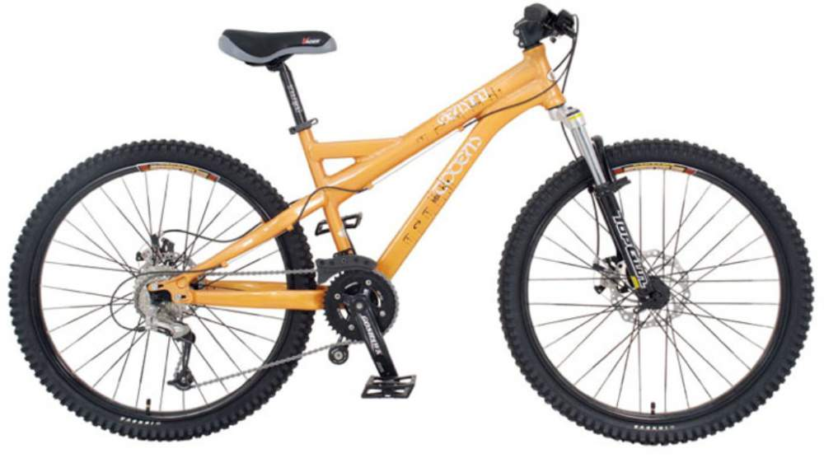
26.骑行逐渐成为人们喜欢的运动项目。仔细观察如图15所示的自行车结构图，会发现很多地方用到了物理知识，请列举2个在结构上或使用中应用到物理知识的例子并解释。
图15
示例：自行车的把手有花纹，可增大摩擦。
（1）____________________________________；
（2）____________________________________。 （易）
四、实验、探究题（本大题共5小题，共28分）
27.（1）（2分）如图16所示，木块的长度是 cm；
如图17所示，物体的重力是 N。
（2）（2分）如图18所示为老师所做的奥斯特实验。当给导线通电时，发现小磁针发生 ，这现象说明通电导线周围存在 。 （易）
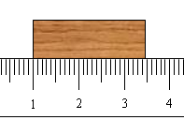
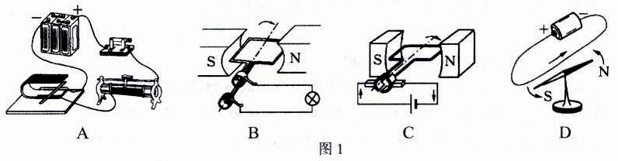
图16
cm
0
1
N

2
3
4
5
0
1
2
3
4
5
图17
图18

28.（5分）在“观察水的沸腾”的实验中：
（1）如图19（甲）（乙）所示，图 是水沸腾时的情况。如果继续给沸腾的水加热，水的温度 （选填“升高”、“不变”或“降低”）。
（2）下表是本实验过程中不同时刻的温度记录，则该地水的沸点为 ℃，可能的原因是此时当地的大气压 (选填“大于”、“等于”或“小于”)1标准大气压。
（3）若烧杯中水的质量为0.2kg，则从第6min起到水沸腾，水所吸收的热量为_________J。
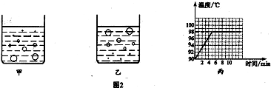
[ 已知c_{水}= 4.2×10³J/（kg·℃）] （易）
甲
乙
图19
t/min | … | 6 | 7 | 8 | 9 | 10 | 11 | 12 | 13 | …
t_{温}/℃ | … | 94 | 95 | 96 | 97 | 98 | 99 | 99 | 99 | …

29.（5分）小红同学在做“探究平面镜成像”的实验时， 将
A
B
图20
一块玻璃板竖直放在水平桌面上，再取两根完全相同的
蜡烛A和B，点燃玻璃板前的蜡烛A，进行观察，如图
20所示，在此实验中：
（1）小红选择玻璃板代替镜子进行实验的目的是
____________________________。 （易）
（2）刻度尺的作用是便于比较像与物_____________________________。 （易）
（3）选取两段完全相同的蜡烛是为了比较像与物的___________关系。 （易）
（4）当小红将蜡烛A逐渐远离玻璃板时，成的像的大小________(变大／不变／变小)。（易）
（5）如果点燃竖直放在水平桌面上的蜡烛A，在玻璃板后面的桌面上无论怎样移动蜡烛B，
都无法与蜡烛A的像完全重合，其原因是____________________________。 （稍难）

30.（6分）小强为了测定一个工艺品的密度，做了以下实验：
50
40
30
10
20
mL
图22
图21
（a）往量筒装上30mL的水；
（b）把工艺品放入量筒，如图21所示；
（c）把天平放在水平桌面上，将游码移到标尺的零刻度
线上，发现指针的偏向如图22所示，此时应将平衡螺母
向______调（选填“左”或“右”）。
（d）将工艺品从量筒中取出，直接用调节好的天平称出工艺
品的质量，所用砝码的个数和游码的位置如图23所示。
（1）请你将小强操作（c）的空格填充完整。 （易）
5g

0
1
2
3

4
5
g
50g
20g
10g
图23
（2）请你指出小强操作（d）的不规范之处： 。（易）
（3）利用上述实验测得：
该工艺品的质量m为 g； （易）
该工艺品的体积V为 cm³； （易）
该工艺品的密度ρ为 kg/ m³。 （易）
（4）由上述实验测出工艺品的密度值比真实值_________（选填 “偏大”或“偏小”）。（中）

31.（8分）在“测量小灯泡的额定功率”的实验中，小灯泡的额定电压为2.5V，小灯泡的电阻大约为10Ω。
（1）实验电路图如图24所示，则甲表是_____表, 为了测量准确，它的量程应选______V。（易）
（2）用笔画线代替导线把图25所示的电路补充完整。 （易）
（3）连接好电路后，闭合开关前，滑动变阻器的滑片P应调至_______端（选填“A”或“B”）；闭合开关后，发现灯泡不发光，电流表无示数，但电压表示数接近电源电压，则产生此故障的原因可能是____________________________。 （中）
（4）排除故障后，闭合开关，调节滑动变阻器使灯泡正常发光，这时电流表的示数如图26所示为 A，该小灯泡的额定功率为__________W。 （易）
甲
乙
S
P
L
L
A
3
0.6
V
3
15
S
A
B
C
D
3
0.6
0
0
1
2
3
0.2
0.4
0.6
A
图24
图25
图26

五、计算题（本大题共3小题，每小题6分，共18分 。解答时要写出依据的主要公式或变形公式，有数据代入，答案中必须明确写出数值和单位）
32.如图27所示为我国首辆 “玉兔号”月球车。登月前，在水平地面上进行了测试，月球车匀
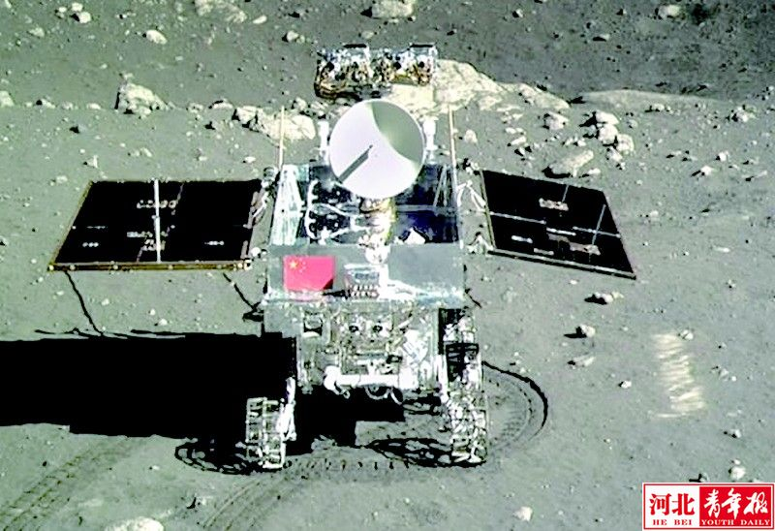
速直线行驶180 m用时60min，若车的质量为140kg，受到地面的摩擦阻力为500N，网状轮
图27
子与地面接触的总面积为0.02m²。求：
（1）月球车受到的重力；（易）
（2）月球车对水平地面的压强；（易）
（3）月球车在测试过程中的功率。（中）

33.如图28所示，电源电压为6V，R₁= R₂ =30Ω，求：
A
R₁
R₂
S
图28
（1）当开关S断开时，R₁的电压和R₂消耗的电功率；（易）
（2）当开关S闭合时，电流表的示数。 （中）

34.如图29所示的电路中, 电源电压保持不变, R₁为定值电阻, R₂为电阻箱。闭合开关S，调节电阻箱R₂，电流表的示数I与电阻箱阻值R₂的关系如图29所示。求：
（1）当电阻箱阻值为10Ω时，电流表的示数和
A
R₁
R₂
图29
S
电阻箱两端的电压；（易）
（2）电源电压和定值电阻R₁的阻值。（稍难）
5
15
20
0
R₂/Ω
图30
10
0.1
0.2
0.3
0.4
0.5
I/A
0.6

试题示例参考答案

一、选择题（本大题共20小题，每小题2分，共40分。每小题只有一个选项是正确的。错选、
多选和不选均得0分）

题号 | 1 | 2 | 3 | 4 | 5 | 6 | 7 | 8 | 9 | 10 | 11 | 12 | 13 | 14 | 15 | 16 | 17 | 18 | 19 | 20
答案 | D | B | B | C | C | B | B | C | B | C | B | D | C | D | A | D | D | C | B | C

二、填空、作图题（本大题共5小题，每空1分，第25小题2分，共10分）
21. 运动，传播 22. 190， 9.5×10³
23. 3.6×10⁴ ，4 24. 5， 0.2
25.（1）如答图1所示（1分） （2）如答图2所示（1分）
答图1
G
答图2
•
•
F
F
O

三、简答题（本题4分）
26．（1）车座垫制成宽大，可减小压强； （2分）
（2）脚踏板刻有花纹，可增大摩擦。 （2分） （只要答案合理均给分）

四、实验、探究题（本大题共5小题，每空1分，共28分）
27.（1）2.75（或2.73 ~2.77）； 1.6 （2）偏转；磁场
28.（1）乙； 不变 （2）99； 小于 （3）4.2×10³
29.（1）便于确定像的位置与大小 （2）到平面镜距离的关系
（3）大小 （4）不变 （5）玻璃板与桌面不垂直
30.（1）右
（2）把潮湿物体直接放入天平测质量
（3）89； 14； 6.36×10³
L
A
3
0.6
V
3
15
S
A
B
C
D
答图3
（4）偏大
31.（1）电压； 0～3
（2）如答图3所示
（3）B； 小灯泡L灯丝断开
（4）0.24； 0.6
五、计算题（本大题共3小题，每小题6分，共18分 。解答时要写出依据的主要公式或变形公式，有数据代入，答案中必须明确写出数值和单位）
32.解：
（1）G = mg = 140 kg×10 N／kg = 1400 N （2分）
（2）p= = = = 7×10⁴ Pa （2分）
（3）W = Fs = fs = 500N×180m = 9×10⁴ J （1分）
P= = = 25 W （1分）
答：月球车受到的重力是1400N；月球车对水平地面的压强为7×10⁴ Pa；
月球车在测试过程中的功率为25 W。
33.解：
（1）R = R₁ + R₂ = 30 Ω + 30 Ω = 60 Ω （1分）
I = = = 0.1 A （1分）
U₁ = IR₁ = 0.1A × 30 Ω = 3 V （1分）
P₂= I²R₂ = (0.1A)² × 30Ω = 0.3 W （1分）
（2）I = = = 0.2 A （2分）
答：当开关S断开时，电路总电阻为60Ω，R₂的功率为0.3W；
当开关S闭合时，电流表的示数为0.2A。
34.解：
（1）当电阻箱R₂的阻值为10Ω时，电流表的示数为0.3A （1分）
U₂ = IR₂ = 0.3A × 10 Ω = 3 V （2分）
（2）U = I₁( R₁ + 10Ω ) = 0.3 × ( R₁ + 10 Ω ) （1分）
U = I₂( R₁ + 20Ω ) = 0.2 × ( R₁ + 20 Ω ) （1分）
联立以上两式，解得U = 6 V ，R₁ = 10Ω （1分）
答：当电阻箱R₂的阻值为10Ω时，电流表的示数为0.3A，电阻箱R₂的电压为3V；
电源电压为6V，定值电阻R₁的阻值为10Ω。

